新 书 推 荐
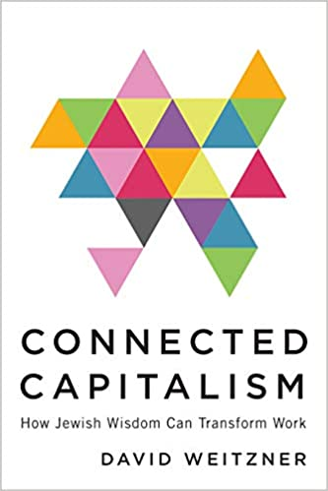
中文书名：《连结资本主义：犹太智慧如何改变工作》
英文书名：CONNECTED CAPITALISM：How Jewish Wisdom Can Transform Work
作 者：David Weitzner
出 版 社：New Jewish Press
代理公司：DeFiore/ANA/Vicky Wen
页 数：259页
出版时间：2021年3月
代理地区：中国大陆、台湾
审读资料：电子稿
类 型：励志

内容简介：

《连结资本主义》是一本思想深远的书，以回归根本原点的诉求来吸引商业领域和自助风格的读者，并以更佳绩效的决策策略来赋予梦想幻灭的千禧世代以及在稳定中挣扎求生的领导者们力量。

在这项深具企图心的新专题中，多伦多约克大学（York University）的道德与策略（Ethics and Strategy）教授以及商业伦理与灵性领域的专栏出版专家大卫·韦茨纳一开始就颠覆了高达数十亿美元的正念商机所秉持的原则；他宣称，尽管正念为我们带来众多良善高尚、深具道德感的美德，但它却是一项糟糕至极的绩效策略。那些秉持“有控制地回应，而非立刻的反应”（respond, don’t react）、“要有耐心，困难终会过去”（be patient, it will pass）等正念心法的人，可能会做出糟糕的策略决定。他们的动机与干劲并未提升，好奇心也毫无激发，创新与创造能力更是未被充分地利用；而或许最糟糕的一点是，他们无法快速而敏捷地采取行动，但这正是研究显示在今日的职场与生活之中最需具备的特性。

对那些致力于在不断加速的世界中做出更佳决策的人来说，他们面对着数字资讯超载的工作与社交孤岛般的人生，不但与过去的世代有着天壤之别，更疑惑于是否可能在他们的工作中找到意义与敬畏；他们将觉察到这一点，并发现一个违反直觉的解决之道：回归古老智慧。灵性领域不仅只关乎内心的至喜，工作也不只有关权力与剥削。我们采取的每个行动，都有可能成为一项为转变所做出的努力。

作者简介：

大卫·韦茨纳博士（Dr. David Weitzner）的创作手法新颖而富有异国情调，但也已经有一群主流追随者；他的教授也与他作品的学生和读者产生了共鸣，而这与种族和信仰都无关系。作为北美的一位犹太裔商业伦理专家，他的独特之处在于他的影响力已然超越了学术界，并被Chabad.org、The Forward以及《平板》杂志（Tablet Magazine）邀请作为专栏作家，在这些刊物和平台上，他的作品经常引发热议。《连结资本主义》提供了一个令人兴奋不已的机会，让大卫的想法得以接触到商业界的读者群。目前，他致力于Tedx的演讲、累积YouTube的曝光率、并持续提升他的网络关注度。他可以被视为我们这个时代最机敏、最有洞察力的思想家之一。

谢谢您的阅读！
请将反馈信息发至： 文清（Vicky）
安德鲁﹒纳伯格联合国际有限公司北京代表处
北京市海淀区中关村大街甲59号中国人民大学文化大厦1705室, 邮编：100872
电话：010-82449185
传真：010-82504200
Email: Vicky@nurnberg.com.cn
网址：www.nurnberg.com.cn
微博：http://weibo.com/nurnberg
豆瓣小站：http://site.douban.com/110577/
微信订阅号：ANABJ2002

